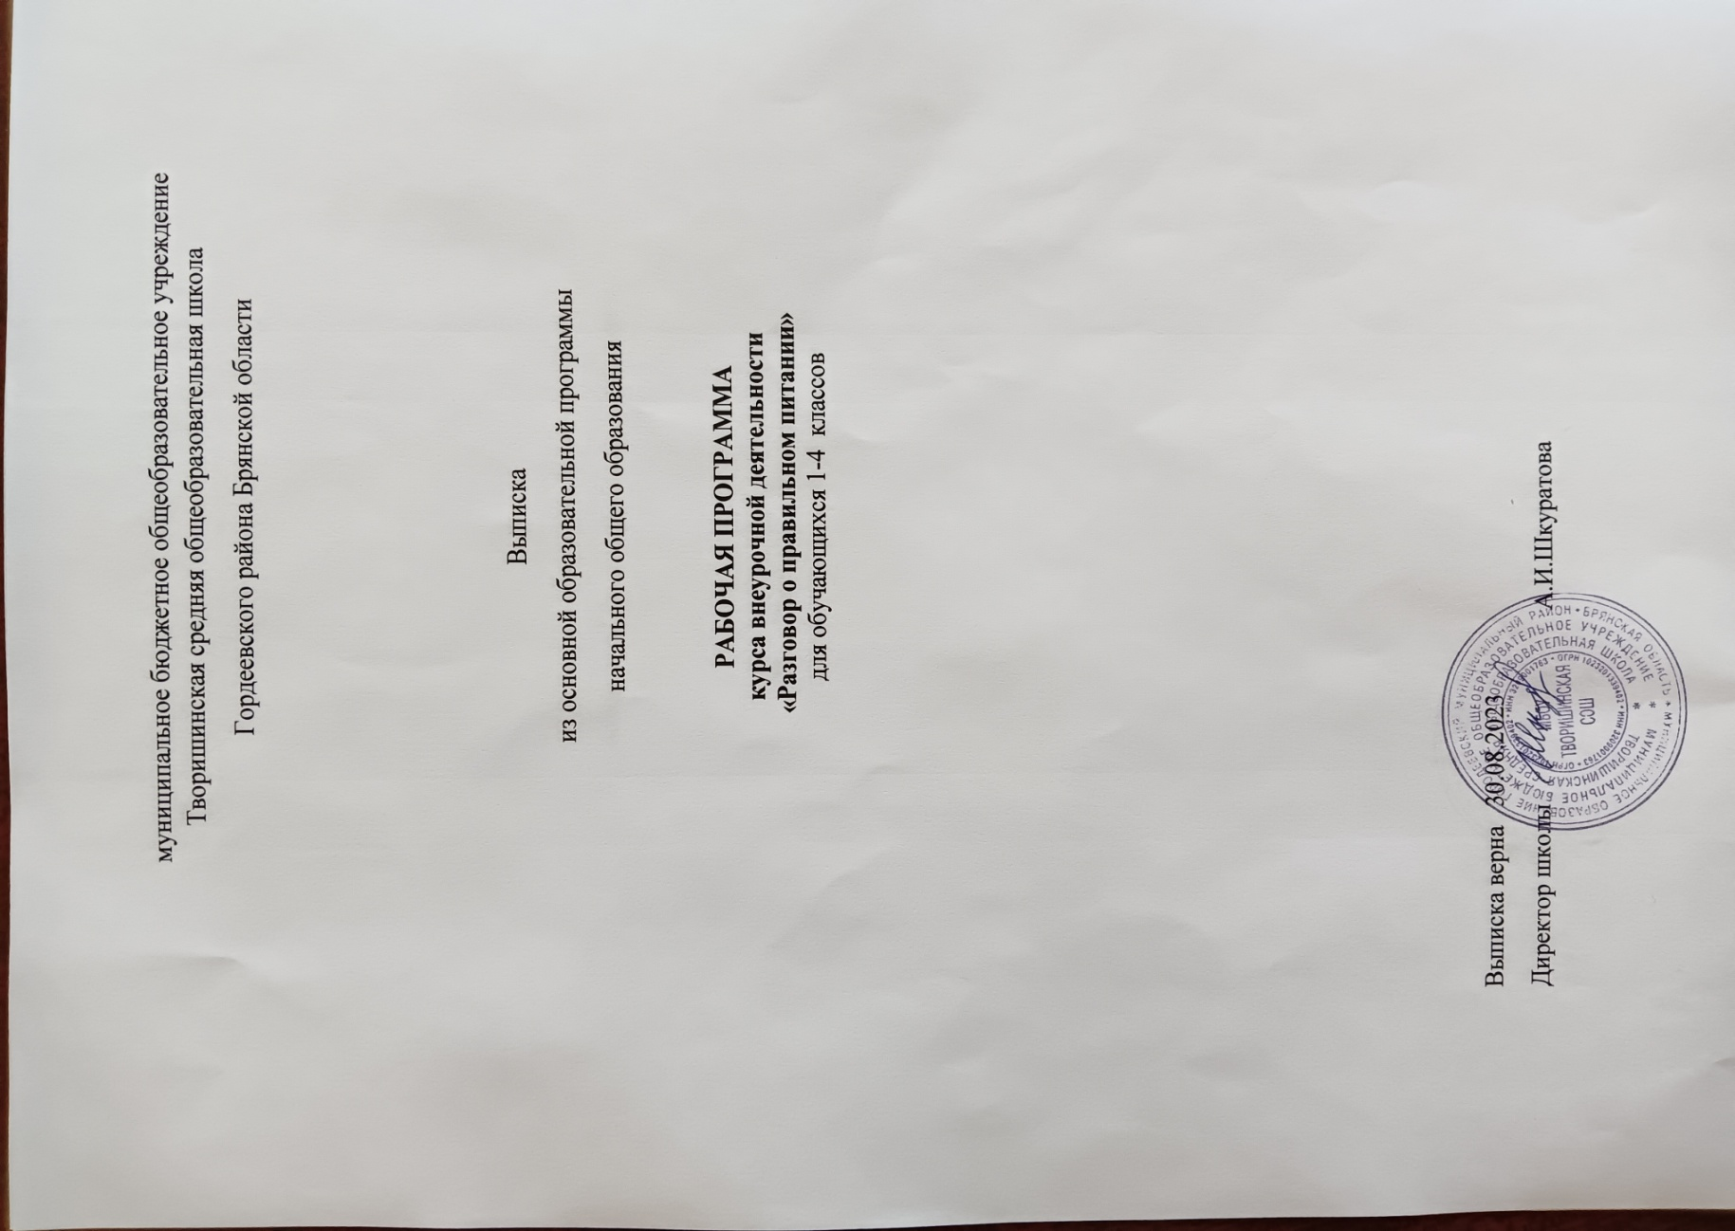

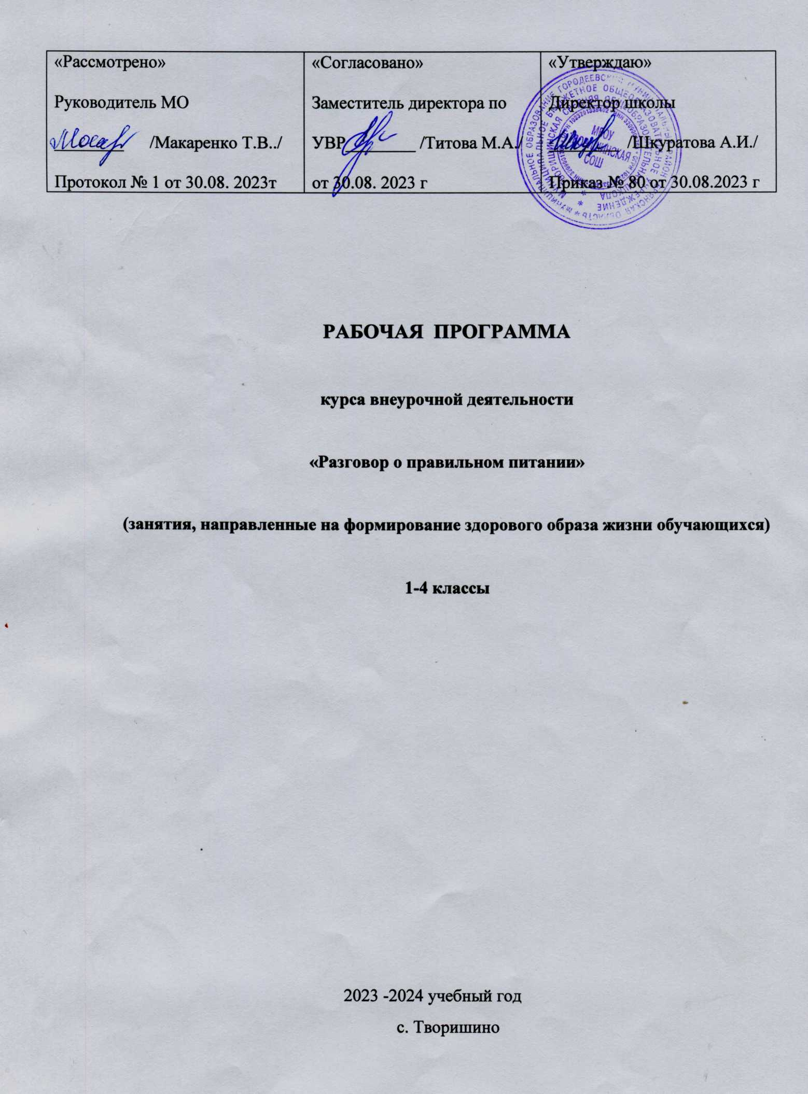

Рабочая программа учебного курса внеурочной деятельности «Разговор о правильном питании разработана в соответствии с требованиями:

1.Федерального закона от 29.12.2012 № 273 «Об образовании в Российской Федерации»;

2.Приказа Минпросвещения от 31.05.2021 № 286 «Об утверждении федерального государственного образовательного стандарта начального общего образования»;

3.Методических рекомендаций по использованию и включению в содержание процесса обучения и воспитания государственных символов Российской Федерации, направленных письмом Минпросвещения от 15.04.2022 № СК-295/06;

4.Методических рекомендаций по уточнению понятия и содержания внеурочной деятельности в рамках реализации основных общеобразовательных программ, в том числе в части проектной деятельности, направленных письмом Минобрнауки от 18.08.2017 № 09-1672;

5.Стратегии развития воспитания в Российской Федерации на период до 2025 года, утвержденной распоряжением Правительства от 29.05.2015 № 996-р; СП 2.4.3648-20;

6.СанПиН 1.2.3685-21; основной образовательной программы

7. Базисного учебного плана общеобразовательных учреждений Брянской области, утверждённый приказом Департамента общего и профессионального образования брянской области №1888-04-О от 05.07.2021 года

8. Федерального перечня учебников, рекомендованных и допущенных Министерством образования и науки РФ к использованию в образовательном процессе в общеобразовательных учреждениях на 2023-2024 учебный год.

9. Учебного плана МБОУ Творишинская СОШ на 2023-2024 учебный год, утверждённого приказом № 74 от 21.08.2023 г

Программа «Разговор о правильном питании» составлена в соответствии с требованиями ФГОС НОО на основе Программ: «Разговор о правильном питании» (М.М.Безруких, Т.А.Филиппова, А.Г.Макеева М.ОЛМА Медиа Групп 2009), «Две недели в лагере здоровья» (М.М.Безруких, Т.А.Филиппова, А.Г.Макеева М.ОЛМА Медиа Групп 2007), «Формула правильного питания» (М.М.Безруких, Т.А.Филиппова, А.Г.Макеева М.ОЛМА Медиа Групп 2009).

Содействие здоровому образу жизни, создание условий для активизации субъективной позиции ребенка, формирование культуры питания, готовность поддерживать свое здоровье в оптимальном состоянии – одна из первоочередных задач процесса воспитания.

**Актуальность программы** заключается в том, что в настоящее время наблюдается увеличение числа больных детей по стране, по региону. Необходимо формировать ЗОЖ, начиная с раннего возраста.

**Цель программы**- воспитание у детей культуры питания, осознания ими здоровья как главной человеческой ценности.

Реализации программы предполагает решение следующих образовательных и воспитательных **задач**:

1. формирование и развитие представления школьников о здоровье как одной из важнейших человеческих ценностей, формирование готовности заботиться и укреплять собственное здоровье;
2. формирование у школьников знаний о правилах рационального питания, их роли в сохранении и укрепления здоровья, а также готовности соблюдать эти правила;
3. освоение детьми практических навыков рационального питания;
4. формирование представления о социокультурных аспектах питания как составляющей общей культуры человека;
5. информирование школьников о народных традициях, связанных с питанием и здоровьем, расширение знаний об истории и традициях своего народа, формирование чувства уважения к культуре своего народа и культуре и традициям других народов;
6. развитие творческих способностей и кругозора детей, их интересов и познавательной деятельности;
7. развитие коммуникативных навыков, умения эффективно взаимодействовать со сверстниками и взрослыми в процессе решения проблемы.

**Формы работы:**

1. Групповая работа. Работа в парах (сюжетно-ролевые игры, игры с правилами, образно-ролевые игры, дискуссии).
2. Фронтальная работа – это работа со всеми обучающимися. Учитель предлагает беседу, рассказ, историю, чтение статей, информационный материал. Такая форма работы требует устойчивого внимания и заинтересованность учащихся.
3. Индивидуальная работа – большое значение имеет для обработки практических навыков и умений, ответы на вопросы анкеты, проблемные задания, выполнение санитарно-гигиенических требований.

Содержание курса

|  |  |  |  |  |  |  |  |  |  |  |  |  |  |  |  |  |
| --- | --- | --- | --- | --- | --- | --- | --- | --- | --- | --- | --- | --- | --- | --- | --- | --- |
|  |  |  |  |  |  |  |  |  |  |  |  |  |  |  |  |  |

***Разнообразие питания (4 ч)***

Из чего состоит наша пища. Что нужно есть в разное время года. Как правильно питаться, если занимаешься спортом. Что надо есть, если хочешь стать сильнее. Самые полезные продукты. Овощи, ягоды и фрукты – самые витаминные продукты. Где найти витамины весной? Каждому овощу своё время. Особенности национальной кухни. Конкурс проектов «Витаминная семейка». Малознакомые и редко используемые овощи и овощная зелень. Витамины. Сезонные гиповитаминозы и их профилактика.

***Гигиена питания и приготовление пищи (3ч)***

Гигиена школьника. Здоровье – это здорово! Где и как готовят пищу. Что можно приготовить, если выбор продуктов ограничен. Продукты быстрого приготовления. Всё ли полезно, что в рот полезло. Всегда ли нужно верить рекламе? Вредные и полезные привычки в питании. Неполезные продукты: сладости, чипсы, напитки, торты. Полезные напитки. Ты – покупатель.

***Этикет (4ч)***

Правила поведения в столовой. Как правильно накрыть стол. Предметы сервировки стола. Как правильно вести себя за столом. Как правильно есть. На вкус и цвет товарищей нет! Кухни разных народов. Как питались на Руси и в России? За что мы скажем поварам спасибо. Необычное кулинарное путешествие.

Правила поведения в гостях. Когда человек начал пользоваться ножом и вилкой.

Вкусные традиции моей семьи.

***Рацион питания (5ч)***

Молоко и молочные продукты. Блюда из зерна. Какую пищу можно Блюда из зерна. Какую пищу можно найти в лесу. Что и как приготовить из рыбы. Дары моря. Плох обед, если хлеба нет. Из чего варят кашу, и как сделать кашу вкуснее. Если хочется пить. Значение жидкости для организма человека. Бабушкины рецепты. Хлеб всему голова. Мясо и мясные блюда. Вкусные и полезные угощения. Составляем меню на день.

***Из истории русской кухни (1 ч)***

**Тематическое планирование**

|  |  |  |
| --- | --- | --- |
| **№**  **п/п** | **Наименование темы занятий** | **Кол-во часов** |
| 1 | Из чего состоит наша пища. Что нужно есть в разное время года. Как правильно питаться, если занимаешься спортом. Что надо есть, если хочешь стать сильнее. Самые полезные продукты. | 1 |
| 2 | Овощи, ягоды и фрукты – самые витаминные продукты. Где найти витамины весной? Каждому овощу своё время. Особенности национальной кухни | 1 |
| 3 | Конкурс проектов «Витаминная семейка». | 1 |
| 4 | Малознакомые и редко используемые овощи и овощная зелень. Витамины. Сезонные гиповитаминозы и их профилактика. | 1 |
| 5 | Гигиена школьника. Здоровье – это здорово! Где и как готовят пищу. Что можно приготовить, если выбор продуктов ограничен. | 1 |
| 6 | Продукты быстрого приготовления. Всё ли полезно, что в рот полезло. Всегда ли нужно верить рекламе? | 1 |
| 7 | Вредные и полезные привычки в питании. Неполезные продукты: сладости, чипсы, напитки, торты. Полезные напитки. Ты – покупатель. | 1 |
| 8 | Правила поведения в столовой. Как правильно накрыть стол. Предметы сервировки стола. Как правильно вести себя за столом. Как правильно есть. | 1 |
| 9 | На вкус и цвет товарищей нет! Кухни разных народов. Как питались на Руси и в России? За что мы скажем поварам спасибо. | 1 |
| 10 | Необычное кулинарное путешествие. | 1 |
| 11 | Правила поведения в гостях. Когда человек начал пользоваться ножом и вилкой. Вкусные традиции моей семьи. | 1 |
| 12 | Молоко и молочные продукты. Блюда из зерна. Из чего варят кашу, и как сделать кашу вкуснее. | 1 |
| 13 | Какую пищу можно найти в лесу. Что и как приготовить из рыбы. Дары моря. | 1 |
| 14 | Плох обед, если хлеба нет. Хлеб всему голова. | 1 |
| 15 | Если хочется пить. Значение жидкости для организма человека. | 1 |
| 16 | Мясо и мясные блюда. Вкусные и полезные угощения. Составляем меню на день. | 1 |
| 17 | Народные праздники, их меню. Что готовили наши прабабушки. | 1 |

**РЕЗУЛЬТАТЫ ОСВОЕНИЯ ПРОГРАММЫ**

В результате изучения курса «Разговор о правильном питании» младшие школьники получат представления:

1. о необходимости соблюдения гигиены питания;
2. о полезных продуктах питания;
3. о структуре ежедневного рациона питания;
4. об ассортименте наиболее типичных продуктов питания;
5. об особенностях питания в летний и зимний периоды, причинах, вызывающих изменение в рационе питания;
6. об основных группах питательных веществ – белках, жирах, углеводах, витаминах и минеральных солях, функциях этих веществ в организме;
7. о правилах и основах рационального питания.

**Планируемые результаты освоения курса внеурочной деятельности**

Личностными результатами изучения курса является формирование умений:

* Определять и высказывать под руководством педагога самые простые этические нормы;
* В предложенных педагогом ситуациях делать самостоятельный выбор.

Метапредметными результатами изучения курса является формирование универсальных учебных действий:

Регулятивные УУД:

* Определять и формулировать цель деятельности с помощью учителя;
* Проговаривать последовательность действий
* Учиться высказывать своё предположение на основе работы с иллюстрацией
* Учиться работать по предложенному учителем плану
* Учиться отличать верно выполненное задание от неверного
* Учиться совместно с учителем и одноклассниками давать эмоциональную оценку деятельности товарищей

Познавательные УУД:

* Ориентироваться в своей системе знаний: отличать новое от уже известного с помощью учителя
* Делать предварительный отбор источников информации: ориентироваться в учебном пособии, других источниках информации
* Добывать новые знания: находить ответы на вопросы, используя учебник, свой жизненный опыт и информацию, полученную от учителя
* Перерабатывать полученную информацию: делать выводы в результате совместной работы всей группы, сравнивать и группировать полученную информацию
* Преобразовывать информацию из одной формы в другую: на основе графических инструкций составлять словесные инструкции с последующим применением их в практической деятельности

Коммуникативные УУД:

* Донести свою позицию до остальных участников практической деятельности: оформлять свою мысль в устной речи
* Слушать и понимать речь других
* Читать и пересказывать текст
* Совместно договариваться о правилах общения и следовать им
* Учится выполнять различные роли в группе (лидера, исполнителя, критика)

Предметными результатами изучения курса являются формирование умений:

* Описывать признаки предметов и узнавать по их признакам
* Выделять существенные признаки предметов
* Сравнивать между собой предметы, явления
* Обобщать, делать несложные выводы
* Определять последовательность действий